INDUZIONE MAGNETICA- CIRCUITI RLC IN ALTERNATA E CONTINUA

- Determinare l’induttanza di un solenoide lungo 5 cm composto da 10 000 spire di raggio 4 cm. Qual è il valore della corrente in un circuito contenente il solenoide, dopo un decimo di secondo dalla chiusura del circuito, sapendo che il generatore inserito nel circuito fornisce una f.e.m. di 220 V e che la resistenza del circuito è di 50 Ω. Qual è, infine, il valore della corrente all’apertura del circuito? (1,4 A; 3 A)

- In un circuito RLC serie, l'induttore è costituito da un solenoide rettilineo di lunghezza l e sezione di raggio r₀, a spire strette avvolte in aria. Si calcoli del solenoide il numero delle sue spire necessario affinché la frequenza di risonanza del circuito sia pari a fo. Calcolare il nuovo valore dell’induttanza e la frequenza fo’ se, fissato N, il solenoide viene riempito per metà della sua lunghezza di un materiale con permeabilità magnetica costante μ_{r}. Si consideri valida l'approssimazione di solenoide infinitamente lungo. I valori delle grandezze a cui far riferimento sono: C = 0,1 nF, l=5 cm, r₀ = 1 mm ν₀ =1 MHz, μ_{r} = 100.

(0,25 mH; N = 1793; 12,8 mH, 141 kHz)

- La figura mostra una sbarra metallica di lunghezza 20 cm, massa 5 g che scivola in assenza di attrito su di un circuito rettangolare, composto da un filo conduttore di resistenza 1 Ω che poggia su un piano inclinato di 30 gradi. Se è presente un campo magnetico di 2 T verticale si determini la velocità limite della sbarra, cioè la velocità costante che può raggiungere.

(0,17 m/s)

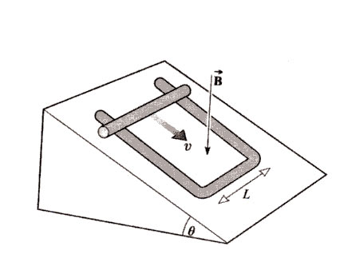

RISOLUZIONE
La corrente di regime del circuito è uguale a:

La corrente non raggiungere subito il suo regime normale ma ritarda. Ciò è dovuto al fatto che, al chiudersi del circuito, si ha una variazione di flusso magnetico che genera una extracorrente di senso contrario alla principale: questa pertanto viene indebolita.
A poco a poco, però, la variazione di flusso magnetico diminuisce e, ad un certo punto, cessa. Solo allora il circuito è a regime. L’andamento della tensione ai capi del circuito è quella mostrata nel grafico a sinistra della figura sottostante. Il grafico della corrente ha, ovviamente, lo stesso andamento poiché, per la prima legge di Ohm, V e I sono direttamente proporzionali.

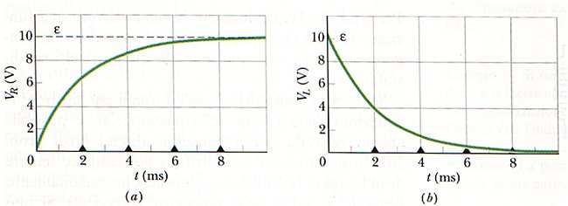

Analiticamente, l’andamento della corrente alla chiusura del circuito è:

Il grafico si sinistra mostra che esiste una extratensione di apertura del circuito che viene evidenziata ai contatti dell'interruttore quando questo interrompe la corrente che passa in una bobina.
Famoso e' l'esperimento della lampadina al neon in parallelo alla bobina che si accende solo quando l'interruttore che la collega ad una batteria viene aperto e non quando viene chiuso. L’andamento della corrente all’apertura del circuito è:
Es 2.

Nel caso del circuito RLC serie la frequenza di risonanza vale:
Fissata ν₀ rimane quindi determinato il valore di L:
ν₀ = 1 MHz ⇒ L = 0,25 mH

Date le sue dimensioni, il solenoide può essere considerato “infinito”. La sua induttanza vale:

$L=μ_{0}\frac{N^{2}}{l}S=μ_{0}\frac{N^{2}}{l}πr_{0}^{2}$ da cui si ottiene: $N=\sqrt{\frac{L⋅l}{{\text{πμ}}_{0}r_{0}^{2}}}=\text{ 1793 spire}$

Nel caso in cui il solenoide venga riempito per metà di un materiale con μ_{r} =100 si ha che nel circuito agiscono due induttori in serie che possono essere schematizzati come un induttore di induttanza pari alla somma delle induttanze dei due. Si ha quindi:
$$L^{'}=L_{1}+L_{2}=μ_{0}\frac{(N/2)^{2}}{l/2}πr_{0}^{2}+μ_{0}μ_{r}\frac{(N/2)^{2}}{l/2}πr_{0}^{2}=μ_{0}\frac{N^{2}}{2l}πr_{0}^{2}\left(μ_{r}+1\right)=\text{12},8\text{ mH}$$

da cui si ha:

Siamo quindi giunti alla conclusione che è possibile modificare la frequenza di risonanza di un circuito RLC andando ad inserire all’interno del solenoide un materiale avente una certo valore di μ_{r} (ad esempio ferrite). In alcuni circuiti di sintonia dei ricevitore radio o televisivi, invece della capacità variabile, si usa proprio questa tecnica per sintonizzarsi su una determinata stazione trasmittente cioè per selezionare una determinata frequenza di risonanza. In questa immagine è visibile un’induttanza variabile realizzata partendo da uno stick di deodorante solido!

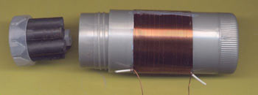  http://www.webalice.it/crapellavittorio/electronic/L_stick.htm | 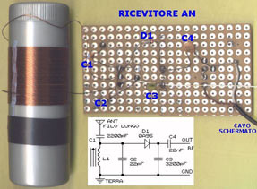

Es 3. La forza di gravità attira la sbarra verso il fondo del piano inclinato, ma tale moto viene ritardato dalla forza magnetica agente sulla sbarra che nasce dall’interazione tra la corrente indotta e il campo magnetico. La f.e.m. e la corrente indotta nella sbarra a causa del suo moto nel campo magnetico è:

Un filo percorso da una corrente in un campo magnetico è sottoposto ad una forza perpendicolare al piano individuato dal filo e dalle linee di forza del campo data da:

Di questa forza devo considerare la componente parallela al piano che vale:

Tale forza, diretta verso la parte alta del piano inclinato, diviene uguale alla componente della forza peso parallela al piano inclinato che attira verso il basso la sbarra quando la sbarretta raggiunge la velocità limite:

